SIMULASI KEAMANAN SERVER DI PT. AGIVA INDONESIA MENGGUNAKAN HONEYPOT
DAN ELK STACK

TUGAS AKHIR
Diajukan Untuk Memenuhi Salah Satu Syarat Kelulusan
Sarjana Strata 1



Oleh
R. Muhammad Sukmawan 16201146

PROGRAM STUDI TEKNIK INFORMATIKA
FAKULTAS TEKNOLOGI DAN DESAIN
INSTITUT TEKNOLOGI DAN BISNIS ASIA MALANG
2020

PERSETUJUAN TUGAS AKHIR

Judul : Simulasi Keamanan Server di PT. Agiva
Indonesia Menggunakan Honeypot dan ELK Stack
Oleh : R. Muhammad Sukmawan
NIM : 16201146
Program Studi : Teknik Informatika

Malang, 5 Desember 2020

Menyetujui
Dosen Pembimbing

Dosen Pembimbing, S.Kom., M.Kom

Ketua Prodi Teknik Informatika

Jaenal Arifin, S.Kom., M.M., M.Kom
KETERANGAN LULUS UJIAN

Yang bertanda tangan dibawah ini menerangkan bahwa:
Nama : R. Muhammad Sukmawan
NIM : 16201146
Program Studi : Teknik Informatika
Telah lulus ujian Tugas Akhir pada tanggal 5 Desember 2020 di Institut Teknologi dan Bisnis ASIA Malang.

Malang, 5 Desember 2020

Tim Penguji
Ketua Tim Penguji

Dosen Penguji, M.Kom

Penguji 1

Dosen Pembanding, M.Kom

Penguji 2

Dosen Pembimbing, M. Kom

PERNYATAAN KEASLIAN

Yang bertanda tangan dibawah ini adalah:
Nama : R. Muhammad Sukmawan
NIM : 16201146
Tempat/Tgl Lahir : Malang, 03 Agustus 1995
Program Studi : Teknik Informatika
Alamat : Perum II PT. GPM Blok E. 048,
Kecamatan Bandar Mataram, Lampung
Tengah
Menyatakan bahwa Karya Ilmiah/ Tugas Akhir yang berjudul:
“Simulasi Keamanan Server di PT. Agiva Indonesia Menggunakan Honeypot dan ELK Stack”
Adalah bukan merupakan karya tulis orang lain, baik sebagian maupun keseluruhan, kecuali dalam bentuk kutipan yang disebutkan sumbernya.
Demikian surat pernyataan ini saya buat dengan sebenar-benarnya dan apabila pernyataan ini tidak benar, saya bersedia menerima sanksi akademik.

Malang, 5 Desember 2020

Mengetahui,
Dosen Pembimbing

Dosen Pembimbing, S.Kom., M.Kom

Yang menyatakan,

R. Muhammad Sukmawan
PERNYATAAN PERSETUJUAN PUBLIKASI

Sebagai Civitas Akademik Institut Teknologi dan Bisnis Asia Malang, saya yang bertanda tangan di bawah ini:
Nama : R. Muhammad Sukmawan
NIM : 16201146
Program Studi : Teknik Informatika
Jenis Karya : Tugas Akhir
Demi pengembangan ilmu pengetahuan, menyetujui untuk memberikan kepada Institut Teknologi dan Bisnis Asia Malang Hak Bebas Royalti atas tugas akhir saya yang berjudul:
“Simulasi Keamanan Server di PT. Agiva Indonesia Menggunakan Honeypot dan ELK Stack”
beserta perangkat yang ada (jika diperlukan).

Dengan Hak Bebas Royalti ini, Institut Teknologi dan Bisnis Asia Malang berhak untuk menyimpan, mengalih media/formatkan, mengelola dalam bentuk pangkalan data (database), merawat dan mempublikasikan Tugas Akhir saya tanpa meminta ijin dari saya selama tetap mencantumkan nama saya sebagai penulis/pencipta dan pemilik hak cipta.
Demikian pernyataan ini saya buat dengan sebenarnya.

Malang, 5 Desember 2020
Yang menyatakan
Materai
Rp. 10.000

R. Muhammad Sukmawan
ABSTRAKSI

R. Muhammad Sukmawan. 16201146
SIMULASI KEAMANAN SERVER DI PT. AGIVA INDONESIA MENGGUNAKAN HONEYPOT DAN ELK STACK
Teknik Informatika, Institut Teknologi dan Bisnis ASIA Malang, 2020
Kata Kunci : Honeypot, ELK Stack, cyber, keamanan server
(xiv + 82)

PT. Agiva Indonesia merupakan perusahaan konsultan yang bergerak di bidang teknologi dan informasi. PT. Agiva memiliki sebuah server database yang digunakan untuk menyimpan informasi klien maupun informasi perusahaan. Tetapi dalam implementasinya PT. Agiva belum memiliki sistem pendeteksi serangan cyber yang baik sehingga ketika server disusupi atau diserang oleh pihak yang tidak bertanggung jawab, pihak administrator kurang mengetahui informasi mengenai serangan cyber, seperti siapa yang menyerang, bagaimana mereka menyerang, dan kapan serangan dilakukan.
Salah satu upaya yang dapat dilakukan adalah menambahkan keamanan di server, salah satunya dengan menggunakan honeypot. Honeypot seolah-olah menjadi sistem yang berhasil disusupi oleh penyerang, padahal penyerang tidak masuk ke sistem yang sebenarnya, tetapi masuk ke dalam sistem yang palsu, sehingga honeypot akan mencatat segala log illegal dari penyerang. Tetapi dalam penerapannya log yang dihasilkan oleh honeypot masih berupa huruf dan angka sehingga ditambahkan sistem ELK Stack yang berguna untuk memvisualisasikan log dari honeypot.
Setelah dilakukan pengujian, honeypot cowrie dan dionaea mampu mendeteksi adanya serangan yang ditujukan ke server. Selanjutnya sistem ELK mampu memvisualisasikan log dari honeypot cowrie secara real-time, sedangkan log yang berasal dari honeypot dionaea masih mendapati waktu delay pada pengiriman dengan rata-rata 3,75 detik.

Daftar Pustaka (2014 – 2019)

ABSTRACT

R. Muhammad Sukmawan. 16201146
SERVER SAFETY SIMULATION IN PT. AGIVA INDONESIA USING HONEYPOT AND ELK STACK
Informatics, Institute of Technology and Business ASIA Malang, 2020
Keywords: Honeypot, ELK Stack, cyber attacks, server security
(xiv + 82)

PT. Agiva Indonesia is a consulting company engaged in technology and information. PT. Agiva has a database server that is used to store client information and company information. But in its implementation, PT. Agiva does not yet have a good cyber attack detection system, so when servers are compromised or attacked by irresponsible parties, administrators do not know information about cyber attacks, such as who attacked them, how they attacked, and when the attacks were carried out.
One effort that can be done is to add security on the server, one of which is by using Honeypot. The honeypot seems to be a system that has been infiltrated by the attacker, even though the attacker does not enter the real system, but has entered into a fake system, so the honeypot will record all illegal logs from the attacker. But in practice the logs generated by the honeypot are still letters and numbers, so the authors add the ELK Stack system which is useful for visualizing logs from the honeypot.
After testing, the cowrie and dionaea honeypots were able to detect an attack aimed at the server. Furthermore, the ELK system is able to visualize the logs from the cowrie honeypot in real-time, while the logs from the dionaea honeypot still find the delay time on delivery with an average of 3.75 seconds.

Bibliography (2014 - 2019)

KATA PENGANTAR

Dengan memanjatkan puji syukur kehadirat Allah SWT yang telah memberikan rahmat, hidayah dan karunia-Nya sehingga penulis dapat menyelesaikan Tugas Akhir ini dengan mengambil judul “Simulasi Keamanan Server di PT. Agiva Indonesia Menggunakan Honeypot dan ELK Stack”.
Penyusunan laporan tugas akhir ini merupakan tugas mandiri yang harus diselesaikan oleh mahasiswa Institut Teknologi dan Bisnis Asia Malang program studi Teknik Informatika yang merupakan bagian dari prasyarat kelulusan program kesarjanaan.
Pada kesempatan ini penulis mengucapkan banyak terima kasih kepada pihak-pihak yang telah membantu terselesainya tugas akhir sampai dengan penyusunan laporan, yaitu :
- Ibu Risa Santoso, B.A., M. Ed., selaku Rektor Institut Teknologi dan Bisnis Asia Malang.
- Ibu Rina Dewi Indah Sari, S.Kom., M.Kom., Dekan Fakultas Teknologi dan Desain.
- Bapak Jaenal Arifin, S.Kom., M.M., M.Kom., selaku Ketua Prodi Informatika.
- Ibu Fransiska Sisilia Mukti, ST., MT, selaku Dosen Pembimbing.
- Ibu Lilis Widayanti Spd., Mpd., selaku Dosen Wali.
- Keluarga tercinta yang telah memberikan kasih sayang, dan dukungan.
Kepada semuanya yang telah membantu penulis dalam menyelesaikan tugas akhir ini, semoga mendapat balasan dengan berkat dan karunia yang berlimpah dari Allah SWT.
Penulis menyadari bahwa laporan tugas akhir ini jauh dari sempurna, oleh karena itu penulis selalu mengharapkan saran dan kritik yang bersifat membangun dari segenap pembaca. Akhirnya, semoga laporan tugas akhir ini dapat berguna dan bermanfaat terutama bagi pihak-pihak yang tertarik untuk mengkaji dan mengembangkannya.
Malang, 5 Desember 2020
Penulis
DAFTAR ISI

Halaman

Halaman Sampul i

Persetujuan Tugas Akhir ii

Keterangan Lulus Ujian iii

Pernyataan Keaslian iv

Pernyataan Persetujuan Publikasi v

Abstraksi vi

Abstract vii

Kata Pengantar viii

Daftar Isi ix

Daftar Gambar xi

Daftar Tabel xii

Daftar Kode Program xiii

BAB I PENDAHULUAN 1

Latar Belakang Masalah 1

Rumusan Masalah 3

Batasan Masalah 3

Tujuan Dan Manfaat 3

Tujuan Penelitian 3

Manfaat Bagi Penulis 3

Manfaat bagi PT. Agiva Indonesia 3

Manfaat bagi Institut Asia Malang 3

Metodologi Penelitian 4

Sistematika Penulisan 5

BAB II LANDASAN TEORI 7

Jaringan Komputer 7

Protokol Jaringan 7

Jenis-jenis Protokok Jaringan 7

Domain Name System (DNS) 10

IP Address 11

Kelas IP Address 11

Network Address dan Broadcast Address 13

Subnetting 14

Keamanan Jaringan 15

Halaman

Klasifikasi keamanan jaringan 16

Jenis-Jenis Serangan 17

Honeypot 20

Kategori Honeypot 21

Klasifikasi Honeypot 22

Cowrie 23

Dionaea 24

Penempatan Honeypot 25

ELK Stack 26

Elasticsearch 26

Logstash 27

Kibana 28

Filebeat 29

SNORT 30

BAB III PEMBAHASAN 33

Keamanan Server pada PT. Agiva Indonesia 33

Topologi Jaringan pada PT. Agiva Indonesia 33

Analisa Sistem Keamanan Server di PT. Agiva Indonesia 34

Perancangan Simulasi Keamanan Server di PT. Agiva Indonesia 36

Perancangan Alur Sistem Kerja Honeypot 36

Perancangan Alur Sistem Kerja ELK Stack 38

Perancangan Pengujian Sistem Simulasi Keamanan

Server di PT. Agiva Indonesia 39

Rancangan Pengujian Sistem Honeypot 43

Rancangan Pengujian Sistem ELK 45

Rancangan Pengujian Brute Force SSH 47

Rancangan Pengujian Remote Server 49

Rancangan Eksploitasi Layanan 50

Rancangan Pengujian Visualisasi Kibana 51

BAB IV IMPLEMENTASI DAN PENGUJIAN 54

Spesifikasi Implementasi 57

Konfigurasi Server Utama 57

Konfigurasi Snort 58

Konfigurasi Filebeat 60

Halaman

Konfigurasi Server Honeypot 62

Konfigurasi IP Statis 62

Konfigurasi Dionaea 63

Konfigurasi Cowrie 64

Konfigurasi Filebeat 65

Konfigurasi Port Forwarding 66

Konfigurasi Server ELK Stack 67

Konfigurasi IP Statis 67

Instalasi Oracle Java 68

Konfigurasi Elasticsearch 69

Konfigurasi Logstash 70

Konfigurasi Kibana 71

Pengujian Sistem 72

Pengujian Sistem Honeypot 73

Pengujian Sistem ELK 74

Pengujian Brute Force 75

Pengujian Remote SSH 76

Pengujian Remote Telnet 77

Pengujian Remote FTP 78

Pengujian Eksploitasi MS04_011 79

Pengujian Eksploitasi MS03_026 80

Pengujian Visualisasi Kibana 80

BAB V PENUTUP 81

Kesimpulan 81

Saran 82

Daftar Pustaka 83

Riwayat Hidup 85

DAFTAR GAMBAR

Gambar Halaman

Perbandingan TCP/IP dengan OSI 8

IP Address Kelas A 12

IP Address Kelas B 12

IP Address Kelas C 13

IP Address Kelas D 13

IP Address Kelas E 13

Contoh log pada Honeypot 19

Honeypot Eksternal 23

Honeypot Internal 24

Honeypot pada DMZ 24

Proses ELK Stack 25

Contoh Tampilan Pada Kibana 26

Topologi Jaringan PT. Agiva Indonesia 31

Desain Sistem Keamanan Server yang Akan Dibangun

di PT. Agiva Indonesia 32

Cara Kerja Sistem Honeypot & ELK Stack .. 34

Perancangan Alur Sistem Honeypot 35

Perancangan Alur Sistem ELK Stack 36

Rancangan Pengujian Sistem Honeypot 37

Rancangan Pengujian Sistem ELK 37

Rancangan Pengujian Brute Force SSH 38

Rancangan Pengujian Remote Server Honeypot 38

Rancangan Pengujian Eksploitasi Layanan 40

Konfigurasi local.rules 51

Konfigurasi Filebeat.yml Pada Server Utama 52

Konfigurasi IP Statis Server Honeypot 52

Konfigurasi Filebeat Pada Server Honeypot.yml 54

Konfigurasi IP statis server ELK 55

Tes elasticsearch pada web browser 57

Konfigurasi input Logstash 58

Konfigurasi filter cowrie logstash 59

Konfigurasi filter dionaea logstash 62

DAFTAR TABEL

Tabel Halaman

Kelas IP Address A-E 11

Perbedaan Honeypot dengan konsep keamanan 21

Perbandingan Honeypot 22

Spesifikasi perangkat pada VMware 31

Tabel deteksi serangan dan selisih waktu 64

DAFTAR KODE PROGRAM

Kode Halaman

Konfigurasi Snort Pada Server Utama 58

Konfigurasi Filebeat 59

Konfigurasi IP Statis Server Honeypot 60

Konfigurasi Dionaea 61

Konfigurasi Filebeat Pada Server Honeypot 62

Konfigurasi Port Forwarding 63

BAB I
PENDAHULUAN

  - Latar Belakang Masalah
Salah satu aspek yang penting untuk diperhatikan dalam membangun sebuah infrastruktur jaringan adalah keamanan jaringan. Keamanan jaringan yaitu proses pencegahan yang dilakukan oleh penyerang untuk terhubung ke dalam jaringan komputer melalui akses yang tidak sah, atau penggunaan secara illegal dari komputer dan jaringan. Keamanan jaringan diperlukan untuk menghindari ancaman-ancaman dari pihak yang tidak bertanggung jawab, yang bertujuan untuk menyerang, merusak, dan bahkan mengambil data-data pribadi yang menyebabkan kerugian bagi pemiliknya (Agustino & Priyoatmojo, 2017).
Salah satu masalah keamanan yang sangat signifikan pada jaringan komputer adalah serangan yang mengganggu kinerja server. Jenis serangan yang biasa dilakukan antara lain bruteforce, scanning, Ddos (Denial of Service Attacks), serta malware (Agustino & Priyoatmojo, 2017). Serangan-serangan ini umum terjadi pada sebuah server, termasuk pada PT. Agiva Indonesia. PT. Agiva Indonesia merupakan perusahaan konsultan yang bergerak dalam bidang teknologi informasi. Belum adanya sistem pendeteksi serangan cyber yang baik, merupakan salah satu masalah yang saat ini sedang dihadapi oleh administrator server PT. Agiva Indonesia. Sehingga pihak administrator kurang mengetahui informasi mengenai serangan cyber yang ditujukan ke server, seperti siapa yang menyerang, bagaimana mereka menyerang, dan kapan serangan dilakukan.
Salah satu upaya yang dapat dilakukan adalah menambahkan keamanan di server, salah satunya dengan menggunakan Honeypot. Honeypot merupakan sebuah sistem atau komputer yang sengaja dijadikan umpan untuk menjadi target serangan dari penyerang (Mardiyanto & Indriyani, 2016). Honeypot seolah-olah menjadi sistem yang berhasil disusupi oleh penyerang, padahal penyerang tidak masuk ke sistem yang sebenarnya, tetapi masuk ke dalam sistem yang palsu, sehingga honeypot akan mencatat segala log illegal dari penyerang.
Dalam penerapannya, log yang dihasilkan dari honeypot hanya berupa huruf dan angka, sehingga akan menyulitkan dalam menganalisis log tersebut. Untuk memudahkan administrator dalam menganalisis log, maka diusulkan adanya sistem visualisasi dengan menggunakan ELK stack. ELK stack merupakan gabungan komponen yaitu elasticsearch, logstash, dan kibana, yang berguna untuk mengumpulkan log yang akan divisualisasikan dalam bentuk grafik (Arifin & Susilowati, 2018). Kolaborasi antara Honeypot dan ELK stack dapat menjadi sebuah solusi sistem keamanan dalam mendeteksi serangan sekaligus memberikan visualisasi kepada administrator. Hasil akhir dari penelitian ini diharapkan mampu membantu pihak administrator server PT. Agiva Indonesia dalam mengevaluasi tingkat keamanan untuk server yang dibangun.

  - Rumusan Masalah
Berdasarkan uraian latar belakang, dapat dirumuskan sebuah masalah yaitu bagaimana mensimulasikan keamanan server di PT. Agiva Indonesia menggunakan honeypot dan ELK stack.

  - Batasan Masalah
Pembahasan dalam penelitian ini cukup luas, untuk itu penelitian perlu dibatasi agar tidak menyimpang dari tujuan penelitian. Batasan masalah pada penelitian ini sebagai berikut:
- Honeypot yang dibangun bersifat low interaction.
- Penelitian sistem keamanan ini hanya untuk mendeteksi adanya serangan, tidak untuk menanggulangi adanya serangan.
- Simulasi yang dilakukan hanya bentuk rekomendasi tanpa adanya keharusan untuk diimplementasikan di PT. Agiva Indonesia.
- Peneliltian ini menggunakan beberapa software freeware untuk membangun sistem seperti Cowrie, Dionaea, Filebeat, Logstash, Elasticsearch, Kibana, dan Snort.
- Pengujian serangan dilakukan menggunakan IP lokal dan hanya memakai 1 IP address penyerang dengan menggunakan protokol 22, 21, 23, 445, 135.

  - Tujuan Dan Manfaat Penelitian
    - Tujuan Penelitian
Tujuan dari penelitian ini yaitu untuk membantu pihak PT. Agiva Indonesia dalam mendeteksi serangan cyber dan sistem monitoring keamanan server melalui sebuah sistem yang mampu mendeteksi sebuah serangan menggunakan honeypot, dan kemudian memvisualisasikannya pada ELK stack.

    - Manfaat Bagi Penulis
Manfaat yang dapat diambil bagi penulis ialah:
- Mengaplikasikan disiplin ilmu yang telah diperoleh selama belajar di Institut Asia Malang Program Studi Informatika.
- Dapat mengasah otak dalam berfikir secara cepat dan teliti untuk mencari penyelesaian masalah.

    - Manfaat Bagi PT. Agiva Indonesia
- Meningkatkan sistem keamanan server dalam mendeteksi ancaman.
- Mempermudah dalam memonitoring sistem keamanan.

    - Manfaat Bagi Institut Asia
- Dapat mengukur sejauh mana keberhasilan proses belajar mengajar di dalam kelas, dan capaian materinya.
- Menjadi bahan kajian yang dapat dikembangkan dikemudian hari.

  - Metodologi Penelitian
Untuk mendukung penyelesaian laporan tugas akhir ini digunakan beberapa metodologi penelitian yaitu:
- Studi Literatur
Dengan mempelajari buku-buku referensi dan jurnal yang berkaitan dengan permasalahan penelitian yang diangkat serta mencari solusi yang terbaik. Topik bahasan utama yang dibutuhkan diantarannya adalah honeypot dan ELK stack.
- Analisa dan Desain Sistem (Perancangan)
Berdasarkan studi literatur yang dilakukan, dapat ditentukan bagaimana desain dari sistem yang akan dibuat. Pada tahapan ini, dilakukan dengan perancangan sistem yang akan dibangun.
- Implementasi Sistem
Pada tahapan ini dilakukan impementasi sesuai dengan perancangan yang telah dibuat, dimulai dari instalasi perangkat lunak yang akan dipakai dan konfigurasi pada sistem yang dibangun.
- Pengujian Sistem
Pengujian ini dilakukan untuk membuktikan sejauh mana kesesuaian sistem yang dibangun dapat bekerja dengan baik sesuai dengan tujuan. Hal yang diuji antara lain apakah sistem mampu mendeteksi dan memberikan informasi serangan, hasil log yang ditangkap oleh honeypot, dan visualisasi log dari honeypot yang ditampilkan oleh ELK stack.

  - Sistematika Penulisan
Agar pembahasan bersifat komunikatif dan mudah dipahami maka dalam laporan penelitian ini disusun dengan sistematika yang terstruktur. Sistematika penulisan dalam laporan penelitian ini dibagi menjadi 5 bab yang dijelaskan sebagai berikut:

BAB I Pendahuluan
Dalam bab ini menjelaskan secara umum penyusunan laporan tugas akhir ini yang meliputi latar belakang masalah, rumusan masalah, batasan masalah, tujuan dan manfaat, metodologi penulisan dan sistematika penulisan laporan.

BAB II Landasan Teori
Berisi tentang uraian-uraian secara teoritis disiplin ilmu yang mendukung pokok bahasan laporan yaitu mengenai keamanan jaringan, honeypot, dan ELK stack.

BAB III Pembahasan
Bab ini mencakup analisis masalah yang terjadi di PT. Agiva Indonesia termasuk topologi jaringan yang ada. Selain itu dijelaskan beberapa perancangan sistem yang akan dibuat, perancangan tersebut meliputi rancangan sistem keamanan dan skenario pengujian.

BAB IV Implementasi dan Pengujian
Bab ini menjelaskan spesifikasi hardware dan sofrware yang digunakan dalam membuat simulasi sistem keamanan jaringan di PT. Agiva Indonesia. Selanjutnya menjelaskan implementasi dan pengujian terhadap sistem. Tahap ini dilakukan setelah sistem dirancang dan dianalisis pada perancangan sistem.

BAB V Penutup
Pada bab ini berisi kesimpulan-kesimpulan yang didapat dalam analisa permasalahan, serta saran-saran untuk perbaikan di kemudian hari.
BAB II
LANDASAN TEORI

  - Jaringan Komputer
Jaringan Komputer dapat diartikan sebagai suatu himpunan sejumlah komputer yang saling terkoneksi. Dua buah komputer dikatakan membentuk suatu jaringan komputer disaat keduanya dapat saling bertukar informasi (Supriyadi & Gartina, 2015). Dalam jaringan komputer, terdapat jenis-jenis jaringan yang berbeda, diantaranya (Wongkar & Sinsuw, 2015):
  - Local Area Nework (LAN)
LAN adalah singkatan dari local area network. Jenis jaringan LAN ini sangat sering ditemui di warnet-warnet, kampus, sekolah ataupun perkantoran yang membutuhkan hubungan atau koneksi antara dua komputer atau lebih dalam suatu ruangan. Jaringan LAN juga merupakan jaringan yang sangat di pengaruhi oleh topologi jaringannya.
  - Metropolitan Area Network (MAN)
MAN singkatan dari metropolitan area network. Jenis jaringan komputer MAN ini adalah suatu jaringan komputer dalam suatu kota dengan transfer data berkecepatan tinggi yang menghubungkan suatu lokasi seperti sekolah, kampus, perkantoran dan pemerintahan. Sebenarnya jaringan MAN ini adalah gabungan dari beberapa jaringan LAN. Jangkauan dari jaringan MAN ini bisa mencapai 10 - 50 kilo meter.
  - Personal Area Network (PAN)
PAN adalah singkatan dari personal area network. Jenis jaringan komputer PAN adalah hubungan antara dua atau lebih sistem komputer yang berjarak tidak terlalu jauh. Biasanya jenis jaringan yang satu ini hanya berjarak 4 sampai 6 meter saja. Jenis jaringan ini sangat sering digunakan, contohnya menghubungkan HP dengan komputer.
  - Wide Area Network (WAN)
WAN singkatan dari wide area network. WAN adalah jenis jaringan komputer yang mencakup area yang cukup besar. contohnya adalah jaringan yang menghubugkan suatu wilayah atau suatu negara dengan negara lainnya.
  - Wireless LAN (WLAN)
Wireless LAN atau kadang disingkat dengan WLAN adalah sebuah sistem komunikasi data yang fleksibel yang dapat diaplikasikan sebagai ekstensi ataupun sebagai alternatif pengganti untuk jaringan LAN kabel. Wireless LAN menggunakan teknologi frekuensi radio, mengirim dan menerima data melalui media udara, dengan meminimalisasi kebutuhan akan sambungan kabel. Dengan begitu, wireless LAN telah dapat mengkombinasikan antara konektivitas data dengan mobilitas user. Wireless LAN adalah sebuah alternatif dimana untuk alternatif LAN kabel sulit atau tidak mungkin dibangun.

  - Protokol Jaringan
Protokol jaringan merupakan protokol yang mengatur komunikasi data di dalam jaringan data tersebut. Setiap jaringan data publik dapat secara bebas mengatur sendiri protokol jaringan yang akan dipakai. Hal ini tergantung pada topologi dan kondisi jaringan setempat. Pada dasarnya protokol dalam jaringan berfungsi untuk (Prastiyanto, 2015) :
    - Mengatur penyambungan dan pemutusan hubungan antara pemakai jaringan.
    - Pengontrol kesalahan dan pengatur prioritas pemakai jaringan.
    - Sinkronisasi proses serta pengatur aliran data (routing).
    - Menghindari duplikasi.
    - Memaksimalkan dan mengefisienkan kerja jaringan.

    - Jenis-jenis Protokol Jaringan
Terdapat beberapa macam protokol dalam jaringan sesuai dengan fungsi dan kegunaannya masing-masing. Berikut merupakan jenis-jenis protokol yang sering digunakan:
- Telecommunication Network (Telnet)
Telnet merupakan sebuah protokol jaringan yang digunakan di koneksi Internet atau local area network. Telnet dikembangkan pada 1969 dan distandarisasi sebagai IETF STD 8, salah satu standar Internet pertama.
- Secure Shell (SSH)
SSH (secure shell) adalah protokol jaringan yang berada di lapisan aplikasi pada protokol TCP/IP, memfasilitasi sistem komunikasi yang aman diantara dua sistem yang menggunakan arsitektur klien server dengan menyediakan kerahasiaan dan integritas data melalui teknik enkripsi dan dekripsi yang dilakukan secara otomatis didalam koneksinya. Protokol ini mempunyai kelebihan dibanding protokol yang sejenis seperti Telnet dan FTP, karena SSH memiliki sistem otentikasi, otorisasi, dan ekripsinya sendiri. Dengan begitu keamanan sebuah sesi komunikasi melalui bantuan SSH ini menjadi lebih terjamin.
- TCP/IP (Transmission Control Protocol/Internet Protocol)
TCP/IP merupakan standar komunikasi data yang digunakan dalam proses tukar-menukar data dari satu komputer ke komputer lain. TCP/IP merupakan jaringan terbuka yang bersifat independen terhadap mekanisme transport pada jaringan fisik yang digunakan, sehingga dapat digunakan di mana saja. Protokol ini juga merupakan protokol yang paling banyak digunakan saat ini. Data tersebut diimplementasikan dalam bentuk perangkat lunak (software) di sistem operasi. Istilah yang diberikan kepada perangkat lunak ini adalah TCP/IP stack. Pada TCP/IP terdapat beberapa protokol sub yang menangani masalah komunikasi antar komputer.

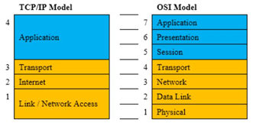
Gambar 2.1 Perbandingan TCP/IP dengan OSI (Prastiyanto, 2015)

- User Datagram Protocol (UDP)
UDP adalah kependekan dari User Datagram Protocol merupakan bagian dari internet protocol. Dengan UDP, aplikasi komputer dapat mengirimkan pesan kepada komputer lain dalam jaringan lain tanpa melakukan komunikasi awal. UDP bersifat unreliable. Pesan-pesan UDP akan dikirimkan sebagai datagram tanpa adanya nomor urut atau pesan acknowledgment. Protokol lapisan aplikasi yang berjalan di atas UDP harus melakukan pemulihan terhadap pesan-pesan yang hilang selama transmisi. UDP menyediakan mekanisme untuk mengirim pesan-pesan ke sebuah protokol lapisan aplikasi atau proses tertentu di dalam sebuah host dalam jaringan yang menggunakan TCP/IP. Header UDP berisi field source process identification dan destination process identification. UDP melakukan komunikasi secara sederhana dengan mekanisme yang sangat minimal. Ada proses checksum untuk menjaga integritas data.
- Internet Control Message Protocol (ICMP)
ICMP adalah salah satu protokol inti. ICMP berbeda tujuan dengan TCP dan UDP, ICMP tidak digunakan secara langsung oleh aplikasi jaringan milik pengguna. salah satu pengecualian adalah aplikasi ping yang mengirim pesan ICMP Echo Request (dan menerima Echo Reply) untuk menentukan apakah komputer tujuan dapat dijangkau dan berapa lama paket yang dikirimkan dibalas oleh komputer tujuan. protokol internet. ICMP utamanya digunakan oleh sistem operasi komputer jaringan untuk mengirim pesan kesalahan yang menyatakan, sebagai contoh, bahwa komputer tujuan tidak bisa dijangkau.
- File Transfer Protocol (FTP)
FTP adalah sebuah protokol internet yang berjalan di dalam lapisan aplikasi yang merupakan standar untuk pentransferan berkas (file) komputer antar mesin-mesin dalam sebuah internetwork. FTP atau Transmission Control Protocol (TCP) untuk komunikasi data antara klien dan server, sehingga diantara kedua komponen tersebut akan dibuatlah sebuah sesi komunikasi sebelum transfer data dimulai. FTP hanya menggunakan metode autentikasi standar, yakni menggunakan Username dan pasword-nya yang dikirim dalam bentuk tidak terenkripsi. Pengguana terdaftar dapat menggunakan username dan password-nya untuk mengakses, men-download, dan meng-upload berkas-berkas yang dikehendaki. Umumnya, para pengguna daftar memiliki akses penuh terdapat berapa direktori.
Pengguna yang belum terdaftar dapat juga menggunakan metode anonymous login, yakni dengan menggunakan nama pengguna anonymous & password yang diisi dengan menggunakan alamat e-mail. Sebuah server FTP diakses dengan menggunakan Universal Resource Identifier (URL) dengan menggunakan format ftp://namaserver. Klien FTP dapat menghubungi server FTP dengan membuka URL tersebut. Tujuan FTP server adalah sebagai berikut :
- Untuk men-sharing data.
- Untuk menyediakan indirect atau implicit remote computer.
- Untuk menyediakan tempat penyimpanan bagi User.
- Untuk menyediakan transfer data yang reliable dan efisien.

    - Domain Name System (DNS)
Domain Name System (DNS) adalah distribute database system yang digunakan untuk pencarian nama komputer (name resolution) di jaringan yang mengunakan TCP/IP (Transmission Control Protocol/Internet Protocol). DNS biasa digunakan pada aplikasi yang terhubung ke Internet seperti web browser atau e-mail, dimana DNS membantu memetakan host name sebuah komputer ke IP address. Selain digunakan di internet, DNS juga dapat di implementasikan ke private network atau intranet dimana DNS memiliki keunggulan seperti :
  - Mudah, DNS sangat mudah karena user tidak lagi direpotkan untuk mengingat IP address sebuah komputer cukup host name (nama Komputer).
  - Konsisten, IP address sebuah komputer bisa berubah tapi host name tidak berubah.
  - Simple, user hanya menggunakan satu nama domain untuk mencari baik di Internet maupun di Intranet.
Domain Name System (DNS) sangat membantu manusia dalam mengakses sebuah komputer dalam jaringam yang besar seperti internet. Manusia akan lebih mudah mengingat sebuah nama dari pada deretan angka-angka. Misalnya http://google.com/ jauh lebih mudah diingat dari pada http://74.125.224.72.

  - IP Address
IP Address adalah sederetan angka biner 32 bit yang terbagi menjadi 4 kelompok, masing-masing kelompok terdiri atas biner 8 bit yang dipisahkan dengan tanda titik atau disebut dotted-decimal format. IP address merupakan identitas setiap host pada jaringan internet (Kustanto & Saputro, 2015). Contoh :
xxxxxxxx.xxxxxxxx.xxxxxxxx.xxxxxxxx (label huruf x)
11000000.10101000.00000000.00000001 (jika x bernilai 1 atau 0)
192.168.0.1 (Konversi biner ke desimal)
IP Address yang digunakan untuk keperluan internet disebut sebagai IP Address public. Sedangkan IP Address yang digunakan untuk keperluan LAN/Intranet disebut sebagai IP Address private.

    - Kelas IP Address
Dalam pengelolaannya IP Address dibagi menjadi 5 kelas, yaitu kelas A, B, C, D, E, dimana masing-masing kelas akan mempunyai fungsi bit yang berbeda-beda. Untuk kelas A, B, C disebut sebagai IP Address Unicast yang digunakan untuk keperlulan umum. Pengiriman paket ke alamat unicast hanya diterima oleh sebuah Host yang dituju.

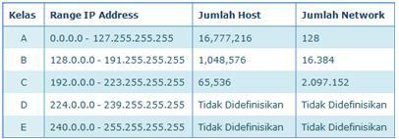
Tabel 2.1 Kelas IP Address A-E (Kustanto & Saputro, 2015)

Untuk IP Address kelas D disebut sebagai IP Address Multicast. Pengiriman paket ke alamat multicast akan diterima oleh sejumlah host penerima. Salah satu aplikasi yang memanfaatkan IP Address kelas D adalah real time video conferencing. Kemudian IP Address kelas E digunakan untuk keperluan riset. Pembagian ke 5 kelas dari IP Address ditunjukkan pada tabel 2.1 (Kustanto & Saputro, 2015).
  - Kelas A
Kelas A mempunyai 8 bit network, 24 bit host, dan biasa digunakan untuk jaringan dengan skala besar. Bit pertama di dalam IP address kelas A selalu diset dengan nilai 0 (nol). Bit kedua sampai bit ke delapan merupakan sebuah Network ID. Dua puluh empat bit sisanya (atau tiga oktet terakhir) merepresentasikan Host ID. Dengan jumlah Host ID sampai 24 bits, artinya kelas A memiliki 16,777,214 host.

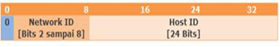
Gambar 2.2 IP Address Kelas A (Kustanto & Saputro, 2015)

  - Kelas B
Kelas B mempunyai 16 bit network, 16 bit host dan biasa digunakan untuk jaringan skala menengah hingga skala besar. Dua bit pertama di dalam oktet pertama alamat IP kelas B biasanya berupa bilangan biner 10. Empat belas bit berikutnya merupakan Network ID. Sisa 16 bit merepresentasikan Host ID. IP address kelas B memiliki 65,534 Host.

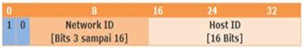
Gambar 2.3 IP Address Kelas B (Kustanto & Saputro, 2015)

  - Kelas C
Kelas C mempunyai 24 bit network, 8 bit host dan digunakan untuk jaringan berskala kecil. Tiga bit pertama bernilai biner 110. Kemudian 21 bit selanjutnya merupakan network identifier. Dengan begitu IP address kelas C memiliki 254 host untuk setiap network-nya.

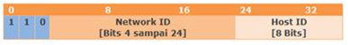
Gambar 2.4 IP Address Kelas C (Kustanto & Saputro, 2015)

  - Kelas D
Dalam jaringan kelas D semua bit digunakan untuk keperluan multicasting. Bit yang bernilai paling tinggi berada pada bit yang paling kiri dan selalu bernilai 1110.

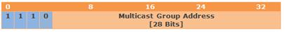
Gambar 2.5 IP Address Kelas D (Kustanto & Saputro, 2015)

  - Kelas E
Dalam kelas E bit yang nilainya paling tinggi berada pada bit paling kiri dan selalu bernilai 11110.

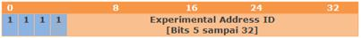
Gambar 2.6 IP Address Kelas E (Kustanto & Saputro, 2015)

    - Network Address dan Broadcast Address
Dalam sebuah alokasi IP address, network address merupakan IP address yang merepresentasikan alamat sebuah network. Semua host dalam satu network memiliki network address yang sama. Network address merupakan IP pertama dalam sebuah subnet IP. Sedangkan broadcast address merupakan jenis IP address yang digunakan untuk mengirim data ke semua host yang masih berada dalam satu network. Broadcast address adalah IP terakhir dalam sebuah subnet IP. Network address dan broadcast address tidak dapat dipasang dalam sebuah perangkat. Contoh, IP address 192.168.0.1 dengan subnet mask 255.255.255.0 memiliki network address 192.168.0.0 dan broadcast address 192.168.0.255 (Kustanto & Saputro, 2015).
Dalam pengalamatan IP, terdapat dua bagian penting yaitu alamat network dan host. Untuk mengetahui alamat network pada sebuah alamat IP diperlukan sebuah network mask. Sebagai contoh alamat IP 192.168.2.122, maka dapat diketahui bahwa ini adalah kelas C dengan alamat network 192.168.2.0. Komputer memerlukan perhitungan untuk mendapatkan nilai tersebut, caranya adalah dengan melakukan proses AND antara alamat IP dengan Network mask-nya (Kustanto & Saputro, 2015).
IP Address = 192.168.2.122
= 11000000. 10101000. 00000010. 01111010
Net Mask = 255.255.255.0
= 11111111. 11111111. 11111111. 00000000
AND = 11000000. 10101000. 00000010. 00000000
Network Address = 192.168.2.0
    - Subnetting
Subnetting adalah suatu metode untuk memperbanyak network ID dari suatu network ID yang telah dimiliki. Subnetting digunakan untuk efisiensi IP Address. Berfungsi sebagai jembatan perbedan topologi fisik, mempermudah proses manajemen security network, dan mengisolasi trafik (Kustanto & Saputro, 2015).
Dalam jaringan subnetting digunakan untuk menentukan prefix, Network ID, Broadcast ID, dan Range IP. Misalnya dalam suatu jaringan dubutuhkan IP Address untuk 30 user dengan IP Gateway 192.168.1.1 maka tentukan prefix, Network ID, Broadcast ID, dan Range IP.
- Prefix
Untuk 30 user maka dibutuhkan satu IP untuk Network ID dan satu IP untuk Broadcast ID maka total IP yang dibutuhkan adalah 32 IP Address. Tiga puluh dua IP Address dapat diperoleh melalui perhitungan 2⁵ sehingga untuk menentukan prefix yaitu 32-5 = /27
- Network ID
Untuk mencari Network ID, IP address 192.168.1.1 dikonversi menjadi bilangan biner dan dihitung menggunakan logika AND serta semua bilangan biner diubah menjadi 1 kecuali 5 bilangan biner terakhir dijadikan 0 (nol).
1000000 010100000000001 00000001
1111111 111111111111111 11100000
1000000 0101000 00000001 00000000
92 68 1 0
- Broadcast ID
Untuk mencari broadcast IP Address 192.168.1.1, dikonversi ke bilangan biner dan dihitung nilai dari 5 bilangan biner terakhir lalu tambahkan dengan nilai pada oktet terakhir IP address 1000000 10101000 00000001 00000001 1111111 11111111 11111111 11111111 16 + 8 + 4 + 2 + 1 = 31 + 1 = 32. Jadi broadcast ID = 192.168.1.31
- Range IP
Range IP = 192.168.1.1 – 192.168.1.31

  - Keamanan Jaringan
Keamanan jaringan komputer merupakan hal penting di dalam perkembangan teknologi informasi. Keamanan jaringan yaitu proses pencegahan yang dilakukan oleh penyerang untuk terhubung ke dalam jaringan komputer melalui akses yang tidak sah, atau penggunaan secara illegal dari komputer dan jaringan. Keamanan jaringan diperlukan untuk menghindari ancaman-ancaman dari pihak yang tidak bertanggung jawab, yang bertujuan untuk menyerang, merusak, dan bahkan mengambil data-data pribadi yang menyebabkan kerugian bagi pemiliknya
Faktor-faktor penyebab resiko dalam jaringan komputer meliputi kelemahan manusia (human error), kelemahan perangkat keras komputer, kelemahan sistem operasi jaringan dan kelemahan sistem jaringan komunikasi. Beberapa ancaman di dalam jaringan komputer meliputi ancaman fisik berupa pencurian perangkat keras, kerusakan pada komputer dan perangkat komunikasi jaringan, wiretapping dan bencana alam. Ancaman yang bersifat logik berupa kerusakan pada sistem operasi atau aplikasi, virus, dan sniffing. Ancaman lain berupa sniffer (peralatan yang memonitor proses yang sedang berlangsung), spoofing (penggunaan komputer untuk meniru, dengan cara menimpa identitas MAC Address atau alamat IP), remote attack, hacker dan cracker (Agustino & Priyoatmojo, 2017).
Pada dasarnya tujuan dari keamanan jaringan adalah (Mandiri, 2018):
- Confidentiality, merupakan usaha untuk menjaga informasi dari orang yang tidak berhak mengakses. Confidentiality biasanya berhubungan dengan informasi yang diberikan ke pihak lain.
- Integrity, keaslian pesan yang dikirim melalui sebuah jaringan dan dapat dipastikan bahwa informasi yang dikirim tidak dimodifikasi oleh orang yang tidak berhak dalam perjalanan informasi tersebut.
- Availability, aspek availability atau ketersediaan berhubungan dengan ketersediaan informasi ketika dibutuhkan. Sistem informasi yang diserang atau dijebol dapat menghambat atau meniadakan akses ke informasi.

    - Klasifikasi Keamanan Jaringan
Sistem keamanan dapat diklasifikasikan menjadi empat macam yaitu (Mandiri, 2018):
- Keamanan fisik (Physical Security)
Suatu keamanan yang meliputi seluruh sistem beserta peralatan, peripheral, dan media yang digunakan. Biasanya seorang penyerang akan melakukan wiretapping (proses pengawasan dan penyadapan untuk mendapatkan password agar bisa memiliki hak akses).
- Keamanan dari pihak luar
Memanfaatkan faktor kelemahan atau kecerobohan dari orang yang berpengaruh (memiliki hak akses) merupakan salah satu tindakan yang diambli oleh seorang hacker maupun cracker untuk dapat masuk pada sistem yang menjadi targetnya. Hal ini biasa disebut social engineering. Social engineering merupakan tingkatan tertinggi dalam dunia hacking maupun cracking. Biasanya orang yang melakukan social engineering akan menyamar sebagai orang yang memakai sistem dan lupa password, sehingga akan meminta kepada orang yang memiliki hak akses pada sistem untuk mengubah atau mengganti password yang akan digunakan untuk memasuki sistem tersebut.
- Keamanan data dan media
Pada keamanan ini penyerang akan memanfaatkan kelemahan yang ada pada software yang digunakan untuk mengolah data. Biasanya penyerang akan menyisipkan virus pada komputer target melalui attachment pada e-mail. Cara lainnya adalah dengan memasang backdoor atau trojan horse pada sistem target. Tujuannya untuk mendapatkan dan mengumpulkan informasi berupa password administrator. Password tersebut nantinya digunakan untuk masuk pada account administrator.
- Keamanan dalam operasi
Merupakan salah satu prosedur untuk mengatur segala sesuatu yang berhubungan dengan sistem keamanan pasca serangan. Dengan demikian, sistem tersebut dapat berjalan baik atau menjadi normal kembali. Biasanya para penyerang akan menghapus seluruh log-log yang tertinggal pada sistem target (log cleaning) setelah melakukan serangan.

    - Jenis-jenis Serangan
Jenis serangan yang umumnya dilakukan melalui jaringan antara lain sebagai berikut (Risyan, 2019):
- Phishing
Phishing adalah jenis rekayasa sosial yang biasanya digunakan untuk mencuri data pengguna seperti nomor kartu kredit dan kredensial masuk. Itu terjadi ketika seorang penyerang, menyamar sebagai individu tepercaya, menipu korban untuk membuka pesan teks/ email.
- Malware
Malware adalah kode yang dibuat untuk secara diam-diam memengaruhi sistem komputer yang disusupi tanpa persetujuan pengguna.
- Worms
Worms berbeda dari virus karena mereka tidak melampirkan ke file host, tetapi merupakan program mandiri yang menyebar di seluruh jaringan dan komputer.
- SQL Injection
SQL Injection, juga dikenal sebagai SQLI, adalah jenis serangan yang menggunakan kode jahat untuk memanipulasi database backend untuk mengakses informasi yang tidak dimaksudkan untuk ditampilkan.
- Denial of Service (DDoS)
Denial Of Service (DDoS) bertujuan untuk mematikan jaringan atau layanan, menyebabkannya tidak dapat diakses oleh pengguna yang dituju. Serangan mencapai misi ini dengan membanjiri target dengan lalu lintas atau membanjirinya dengan informasi yang memicu kecelakaan.
- Brute Force
Serangan Brute Force adalah serangan jaringan di mana penyerang mencoba masuk ke akun pengguna dengan secara sistematis memeriksa dan mencoba semua kata sandi yang mungkin sampai menemukan yang benar.
- Port Scanning
Melalui port scanning seorang attacker dapat melihat fungsi dan cara bertahan sebuah sistem dari berbagai macam port.
- ICMP Flooding
Seorang penyerang melakukan eksploitasi sistem dengan tujuan untuk membuat suatu target host menjadi hang, yang disebabkan oleh pengiriman paket berukuran besar kearah target host. Exploiting sistem ini dilakukan dengan mengirimkan suatu command ping dengan tujuan broadcast atau multicast dimana si pengirim dibuat seolah-olah adalah target host.

  - Honeypot
Honeypot adalah suatu alat untuk mendapatkan informasi tentang penyerang. Selanjutnya administrator jaringan dapat mempelajari aktifitas-aktifitas yang dapat merugikan dan melihat kecenderungan dari aktifitas tersebut. Honeypot adalah sebuah sistem yang dirancang untuk diperiksa dan diserang. Sistem dengan Honeypot akan menipu dan atau memberikan data palsu apabila ada orang yang memiliki maksud yang tidak baik masuk ke suatu sistem. Secara teori Honeypot tidak akan mencatat trafik yang legal. Sehingga bisa dilihat bahwa yang berinteraksi dengan Honeypot rata-rata adalah user yang menggunakan sumber daya sistem secara ilegal. Jadi Honeypot menjadi sistem yang seolah-olah berhasil disusupi oleh penyerang. Padahal penyerang tidak masuk kesistem yang sebenarnya, tetapi malah masuk kedalam sistem yang palsu. Gambar 2.7 merupakan salah satu contoh log yang dihasilkan oleh honeypot (Mustofa & Aribowo, 2015).

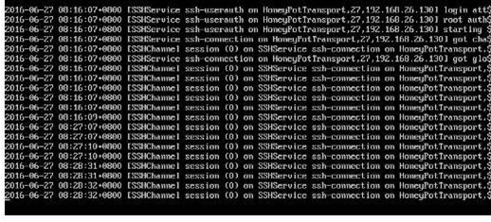
Gambar 2.7 Contoh log pada Honeypot (Mustofa & Aribowo, 2015)
..
..
..
…….
dst
BAB III
PEMBAHASAN

  - Keamanan Server di PT. Agiva Indonesia
PT. Agiva Indonesia merupakan salah satu perusahaan layanan dan konsultan yang bergerak di bidang teknologi informasi. Mereka melayani segala macam masalah yang berhubungan dengan teknologi informasi baik itu jaringan, software, maupun hardware. Dalam penerapannya PT. Agiva Indonesia memiliki sebuah server yaitu database server yang digunakan untuk meyimpan data-data. Baik itu data perusahaan ataupun data milik customer.
Pada PT. Agiva Indonesia belum ada sistem pendeteksi serangan cyber yang baik, sehingga sangat rentan bagi sebuah server khususnya database server yang menyimpan data-data penting untuk diserang dan disusupi oleh seorang attacker. Sistem keamanan firewall yang ada dirasa masih belum cukup dalam melakukan pendeteksian penyusupan, khususnya penyusupan yang dilakukan dari dalam jaringan (jaringan internal). Kurangnya informasi yang diperoleh administrator mengenai serangan cyber, seperti siapa yang menyerang, bagaimana mereka menyerang, dan kapan serangan dilakukan, merupakan salah satu tantangan yang saat ini sedang dihadapi oleh administrator server PT. Agiva Indonesia.
    - Topologi Jaringan pada PT. Agiva Indonesia
Data utama untuk penelitian ini adalah topologi jaringan dari PT. Agiva Indonesia. Internet terhubung ke firewall menggunakan koneksi Wide Area Network (WAN). Kemudian langsung terhubung ke jaringan lokal (LAN) dengan menggunakan switch. Dari switch, diteruskan ke server dan Access Point, sehingga client dapat terhubung ke jaringan melalui WLAN. Pada sisi server sendiri, terdapat database server yang digunakan untuk keperluan penyimpanan data-data, baik itu data-data perusahan maupun data customer dari PT. Agiva Indonesia. Gambar 3.1 menunjukkan topologi jaringan yang digunakan oleh PT. Agiva Indonesia.
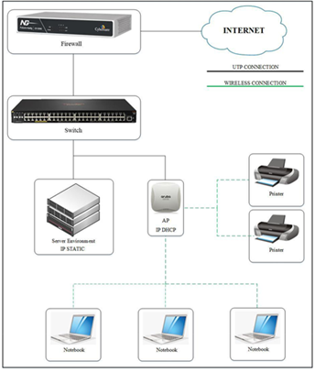
Gambar 3.1 Topologi Jaringan PT. Agiva Indonesia

  - Analisa Sistem Keamanan Server pada PT. Agiva Indonesia
Berdasarkan permasalahan yang telah dijelaskan diatas, maka dibutuhkan sebuah sistem pendeteksi serangan pada PT. Agiva Indonesia. Sehingga pihak administrator dapat mengetahui aktivitas serangan yang ditujukan ke server PT. Agiva Indonesia. Dalam hal ini honeypot dan ELK Stack menjadi upaya yang ditawarkan sebagai sistem pendeteksi serangan sekaligus memberikan visualisasi kepada administrator. Hal ini berfungsi untuk mengoptimalkan keamanan server pada PT. Agiva Indonesia.
Konsep solusi yang diberikan terkait dengan permasalahan yang sudah dijabarkan sebelumnya yaitu dengan mengimplementasikan sistem honeypot guna melindungi server dari aktivitas serangan. Honeypot berfungsi untuk menjebak penyerang lalu membuat log aktifitas penyerang, kemudian ELK Stack akan memproses log dari honeypot dan akan divisualisasikan sehingga pihak administrator dapat dengan mudah memonitor log.
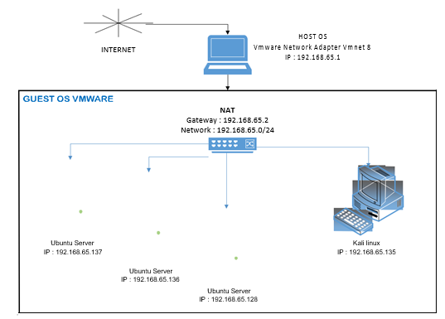
Gambar 3.2 Desain Sistem Keamanan Server yang Akan Dibangun di PT. Agiva Indonesia

Sistem yang dibangun bersifat simulasi, dengan membuatnya dalam virtual network. Dalam hal ini memakai aplikasi VMware untuk membuat simulasi sistem. Dapat dilihat pada gambar 3.2, network dari Host OS diteruskan ke dalam VMware menggunakan konfigurasi NAT dengan network address 192.168.65.0/24 dan gateway 192.168.65.2. Didalam VMware akan diinstal 3 server, yaitu server utama honeypot server, dan ELK server. Pada server utama akan disimulasikan layaknya server pada PT. Agiva yaitu dengan membuka port untuk remote SSH (22) dan juga port untuk database Mysql (3306). Pada server honeypot akan dipasang low-interaction honeypot yaitu cowrie & dionaea untuk membuka port-port palsu, beserta filebeat untuk pengiriman log. Kemudian pada server ELK diinstal elasticsearch, logstash dan kibana sebagai server visualisasi log honeypot.
Dan juga pada VMware akan diinstal PC penyerang yang menggunakan OS kali linux agar memudahkan dalam proses penyerangan, karena sudah terdapat tools yang akan digunakan untuk proses penyerangan. Honeypot dalam kasus ini bertindak sebagai production honeypot karena bertujuan untuk mengurangi resiko serangan ke server utama, dengan cara melakukan forwarding port-port dari honeypot (21, 22, 23, 135, 445) ke server utama, sehingga penyerang ketika melakukan serangan ke server utama akan teralihkan ke server honeypot.
Untuk spesifikasi perangkat yang digunakan dalam VMware dapat dilihat pada tabel 3.

Tabel 3.1 Spesifikasi Perangkat Pada Vmware
Perangkat | Server | Honeypot Server | ELK Server | Penyerang
OS | Ubuntu server 18.04 64 bit | Ubuntu server 14.04 64 bit | Ubuntu server 16.04 64 bit | Kali Linux 2020.2a 64 bit
Harddisk | 20 GB | 20GB | 40GB | 40GB
RAM | 4 GB | 2 GB | 8 GB | 4 GB
Processor | 2 | 2 | 4 | 4
IP | 192.168.65.  128 | 192.168.65.  136 | 192.168.65.  137 | 192.168.65.  135
Perangkat Lunak | Open SSH server  MySQL Snort Filebeat 6.6.0 | Dionaea 0.6.0 Cowrie 1.6.0  Filebeat 6.6.0 | Elastics earh 6.6.0  Logstash 6.6.0  Kibana 6.6.0 | Xhydra  Metasploit

  - Perancangan Simulasi Keamanan Server di PT. Agiva Indonesia
Pada gambar 3.3, merupakan flowchart cara kerja sistem secara umum. Dimulai dari honeypot yang membuka port palsu, lalu di lakukan forwarding port dari honeypot ke server utama. Ketika belum terjadi penyusupan, honeypot akan tetap membuka port palsu untuk menarik penyerang. Ketika terjadi penyusupan maka akan direkam dan menjadi log serangan. Log serangan nantinya akan di kumpulkan oleh filebeat baik itu dari server honeypot dan server utama, kemudian akan dikirimkan ke logstash yang terdapat pada server ELK melalui port 5504. Di logstash, log-log tersebut akan difilter menurut proses pemfilteran logstash yang nanti akan dikonfigurasi. Setelah log tersebut di filter, barulah dikirim ke elasticsearch, yang kemudian di olah oleh elasticsearsh menjadi indeks-indeks log, yang nantinya akan memudahkan dalam pemvisualisasian pada kibana.
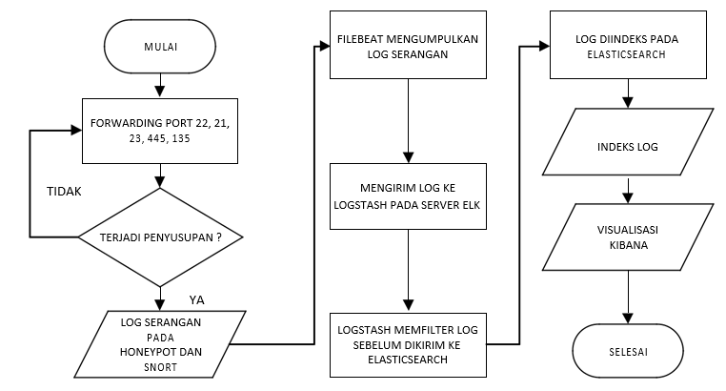

Gambar 3.3 Cara Kerja Sistem Honeypot & ELK Stack

    - Perancangan Alur Sistem Kerja Honeypot
Pada gambar 3.4 menjelaskan tentang alur sistem honeypot yang akan diterapkan pada server honeypot. Tahap awal ialah honeypot membuka port-port palsu. Pada sisi cowrie port yang akan diteruskan ke server utama yaitu port 22 dan 23. Sedangkan pada dionaea, port yang akan diteruskan ke server adalah port 21, 135, 445. Ketika terjadi penyusupan pada honeypot cowrie (SSH/telnet), maka cowrie akan bertindak seperti sistem yang asli, yaitu memberikan permintaan login username & password. Cowrie akan merekam informasi penyerang seperti IP dan waktu serangan disaat penyerang benar/salah dalam memasukkan kombinasi username & password. Ketika penyerang berhasil memasukkan kombinasi yang benar, maka cowrie akan menampilkan layanan SSH/ telnet palsu kepada penyerang.

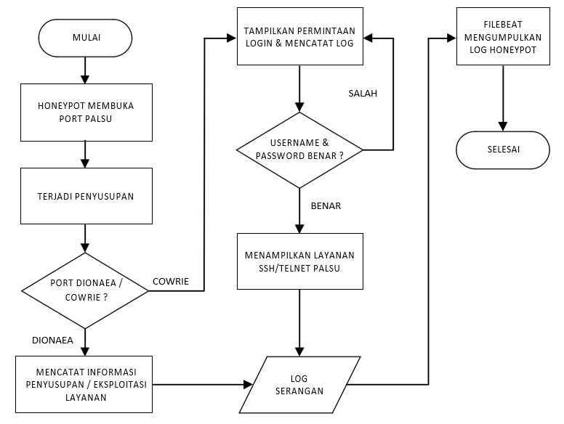
Gambar 3.4 Perancangan Alur Sistem Honeypot

Kemudian ketika terjadi penyerangan pada honeypot dionaea (port 21, 135, 445) maka honeypot dionaea akan merekam informasi penyerangan dan juga eksploitasi layanan. Setelah terdapat log dari masing-masing honeypot, maka filebeat sebagai perantara logstash akan mengumpulkan log honeypot untuk dikirim ke server ELK.

    - Perancangan Alur Sistem ELK Stack
Dari gambar 3.5, dapat dilihat bahwa log dari server honeypot dan log dari snort server utama akan diterima oleh logstash. Dengan meminta koneksi ke filebeat melalui port 5044. Ketika logstash berhasil menerima log dari server honeypot dan snort, maka akan dilakukan proses filter dan pengeditan file log agar terbaca oleh elasticsearch.
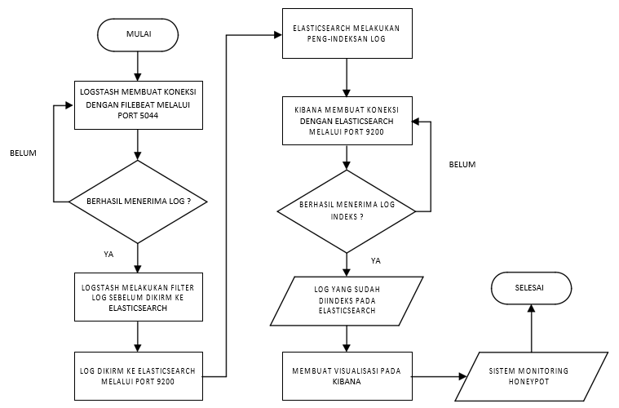Gambar 3.5 Perancangan Alur Sistem ELK Stack

Setelah difilter, log dikirim ke elasticsearch melalui port 9200. Di elasticsearch dilakukan pengindeksan log, agar nantinya mudah dibaca oleh admin. Setelah log sudah diindeks, elasticsearch menunggu permintaan dari kibana untuk mengambil log. Ketika kibana membuat koneksi dengan elasticsearch, maka terjadi pengambilan log dari kibana ke elasticsearch melalui port 9200. Di kibana log tersebut nantinya akan dibuatkan visualisasi oleh admin, yang pada akhirnya menjadi sistem monitoring honeypot. Apabila proses pengambilan log belum berhasil maka akan dicoba kembali sampai berhasil.

  - Perancangan Pengujian Sistem Simulasi Keamanan Server di PT. Agiva Indonesia
Dalam sub bab ini akan dijelaskan perancangan pengujian sistem meliputi pengujian sistem honeypot, pengujian sistem ELK, pengujian brute force SSH, remote server, eksploitasi layanan dan visualisasi kibana.

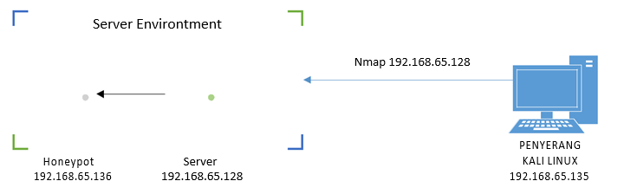
Gambar 3.6 Rancangan Pengujian Sistem Honeypot

    - Perancangan Pengujian Sistem Honeypot
Pada rancangan ini penyerang akan melakukan port scanning pada IP address server dengan menggunakan perintah nmap 192.168.65.128. Pengujian akan dilakukan dua kali yaitu sebelum honeypot server dijalankan dan sesudah honeypot server dijalankan. Pengujian ini untuk melihat apakah honeypot server dapat memberikan layanan palsu kepada server utama. Simulasi ditunjukkan pada gambar 3.6.
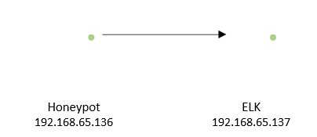
Gambar 3.7 Rancangan Pengujian Sistem ELK

    - Perancangan Pengujian Sistem ELK
Pada rancangan pengujian sistem ELK akan diuji apakah log serangan dari server honeypot dapat terkirim ke server ELK dan dapat divisualisasikan. Simulasi ditunjukkan pada gambar 3.7.

    - Perancangan Pengujian Brute Force SSH
Pada rancangan ini penyerang akan melakukan serangan brute force pada port 22 server utama dengan menggunakan tool hydra. Pengujian ini untuk melihat apakah serangan brute force dapat dialihkan menuju server honeypot, dan log serangan dapat dikirim ke server ELK dan divisualisasikan. Simulasi pengujian brute force ditunjukkan pada gambar 3.8.

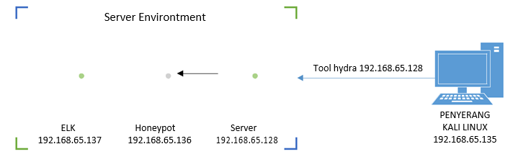
Gambar 3.8 Rancangan Pengujian Brute Force SSH

    - Perancangan Pengujian Remote Server
Pada rancangan ini penyerang akan melakukan remote server menuju port-port default, yaitu port 22, 21, dan 23, yang telah dirancang untuk menipu penyerang, karena port SSH asli server telah diubah menjadi port 7722. Pengujian ini dilakukan untuk menguji apakah remote server (port 22, 21, 23) dapat dialihkan menuju ke server honeypot. Dan server ELK mampu mengambill log honeypot lalu memvisualisasikannya. Simulasi pengujian remote server ditunjukkan pada gambar 3.9.
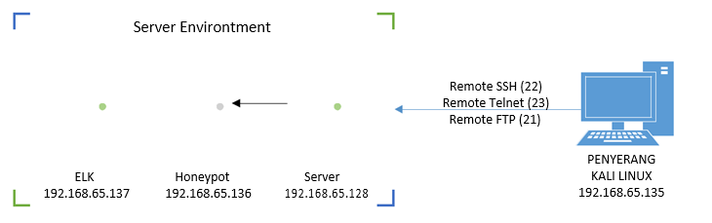
Gambar 3.9 Rancangan Pengujian Remote Server Honeypot

    - Perancangan Eksploitasi Layanan
…..
…….
………
dst
BAB IV
IMPLEMENTASI DAN PENGUJIAN

  - Spesifikasi Implementasi
Untuk melakukan simulasi virtual sistem, dibutuhkan spesifikasi baik hardware maupun software. Berikut merupakan spesifikasi perangkat keras laptop dan perangkat lunak yang digunakan:
Processor : Intel Core i5 8250U + 1,6 GHz
Memory : DDR4 8 GB x 2
Harddisk : 1000 GB
OS : Windows 10 Pro 64 bit
Software : VMware Workstation 15 Pro

  - Konfigurasi Server Utama
Dalam konfigurasi server utama akan dijelaskan konfigurasi port SSH, konfigurasi snort, konfigurasi filebeat dan IP forwarding. Keseluruhan instalasi dilakukan sebagai root agar setiap file yang dihasilkan memiliki root permission.

    - Konfigurasi Snort
Dalam tahap ini dilakukan proses instalasi dan konfigurasi snort pada server utama agar merekam IP penyerang yang mengakses port 21, 22, 23, 135 dan 445. Dimulai dari proses penginstalan snort, kemudian mengedit file snort.conf, supaya sistem snort hanya merekam aktifitas pada server utama yaitu 192.168.65.128. Dilanjutkan dengan proses pembuatan rules, dengan menambahkan beberapa rules pada file local.rules. Yang terakhir yaitu menjalankan sistem snort. Konfigurasi snort ditunjukkan pada kode 4.1.

Kode Program 4.1 Konfigurasi Snort
1: agiva@agiva:$ apt-get install ethtool build-essential libpcap-dev libpcre3-dev libdumbnet-dev bison flex zlib1g-dev liblzma-dev openssl libssl-dev
2: agiva@agiva:$ apt update && sudo apt install snort
3: agiva@agiva:$ nano /etc/snort/snort.conf
ipvar HOME_NET 192.168.65.128 #(line 45)
var RULE_PATH /etc/snort/rules #(line 104)
var SO RULE PATH /etc/snort/so rules #(line 105)
include $RULE_PATH/local.rules #(line 433)

04: agiva@agiva:$ nano /etc/snort/rules/local.rules
05: agiva@agiva:$ snort -T -c /etc/snort/snort.conf -i ens33
06: agiva@agiva:$ snort -A fast -c /etc/snort/snort.conf -q -i ens33

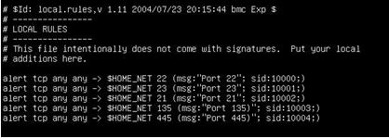
Gambar 4.1 Konfigurasi local.rules

    - Konfigurasi Filebeat
Dalam tahap ini dilakukan proses instalasi dan konfigurasi file filebeat.yml untuk berkomunikasi langsung dengan logstash pada server utama dengan alamat 192.168.65.137:5044.

Kode Program 4.2 Konfigurasi Filebeat
1: agiva@agiva:$ wget https://artifacts.elastic.co/ downloads/filebeat/filebeat-6.6.0-amd64.deb
2: agiva@agiva:$ dpkg -i filebeat-6*
3: agiva@agiva:$ cd /etc/filebeat/
4: agiva@agiva:$ nano filebeat.yml
5: agiva@agiva:$ service filebeat start

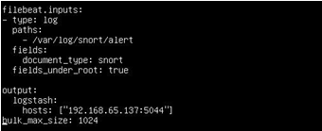
Gambar 4.2 Konfigurasi Filebeat.yml Pada Server Utama
  - Konfigurasi Server Honeypot
Dalam konfigurasi server honeypot akan dijelaskan proses instalasi dan konfigurasi setiap honeypot, yaitu dionaea dan cowrie. Keseluruhan instalasi dilakukan sebagai root agar setiap file yang dihasilkan memiliki root permission.
    - Konfigurasi IP Statis
Dalam tahap ini dilakukan proses konfigurasi ip static server honeypot, menjadi 192.168.65.136.

Kode Program 4.3 Konfigurasi IP Statis Server Honeypot
01: elk@ubuntu:$ nano /etc/network/interfaces

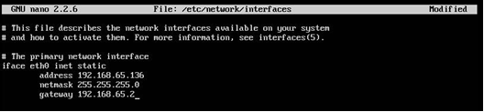
Gambar 4.3 Konfigurasi IP Statis Server Honeypot

    - Konfigurasi Dionaea
Dalam tahap ini dilakukan proses instalasi dan konfigurasi honeypot dionaea supaya dapat berjalan pada sisi server honeypot. Diawali dengan menambahkan repositori dioanea, update paket, kemudian menginstal dionaea. Agar dionaea nantinya menghasilkan log dengan format JSON, maka perlu dilakukan pemindahan file log_json.yaml dari ihandlers-available ke ihandlers-enable. Setelah dipindahkan, maka langkah berikutnya yaitu mengedit file log_json.yaml supaya log JSON nantinya berada pada direktori /opt/dionaea/var/dionaea/json.
Selanjutnya memberi tanda comment (#) pada layanan telnet, karena port 23 nantinya akan dipakai oleh honeypot cowrie. Kemudian memulai dionaea untuk berjalan di server honeypot.

Kode Program 4.4 Konfigurasi Dionaea
1: honeypot@ubuntu:$ apt-get install software-properties-common
2: honeypot@ubuntu:$add-apt-repository ppa:honeynet/nightly
3: honeypot@ubuntu:$ apt-get update
4: honeypot@ubuntu:$ apt-get install dionaea
5: honeypot@ubuntu:$ cd /opt/dionaea/etc/dionaea/ihandlers-available
6: honeypot@ubuntu:$ cp log_json.yaml /opt/dionaea/etc/dionaea/ ihandlers-enabled/
7: honeypot@ubuntu:$ nano /opt/dionaea/etc/dionaea/ihandlers-enabled/log_json.yml
name: log_json
config:
handlers:
-file:/opt/dionaea/var/dionaea/json/dionaea.json
8: honeypot@ubuntu:$ nano /opt/dionaea/etc/dionaea/services-available/blackhole.yml

services:
# Telnet #(line 4)
# -port: 23 #(line 5)
# protocol: tcp #(line 6)
09: honeypot@ubuntu:$ service dionaea start

    - Konfigurasi Cowrie
Dalam tahap ini dilakukan proses instalasi dan konfigurasi honeypot cowrie supaya dapat berjalan pada sisi server honeypot. Diawali dengan mengganti port SSH asli server ke port 7000, karena port 22 nantinya akan di pakai oleh honeypot cowrie. Langkah selanjutnya yaitu proses penginstalan file-file yang dibutuhkan dalam proses instalasi honeypot cowrie. Berikutnya yaitu mengedit konfigurasi cowrie pada file cowrie.cfg, dengan mengubah hostname server palsu menjadi agiva, lalu mengaktifkan layanan telnet dan mengganti port supaya memakai port 22 dan 23.
File userdb.txt berfungsi untuk memberikan username dan password pada layanan SSH dan telnet palsu. Disini digunakan username = agiva dan password = agiva123 untuk bisa masuk ke layanan palsu. Yang terakhir ialah memberikan akses ke honeypot cowrie untuk memakai port 22 dan 23, kemudian memulai honeypot cowrie untuk berjalan di server honeypot.

Kode Program 4.4 Konfigurasi Cowrie
1: honeypot@ubuntu:$ nano /etc/ssh/sshd_config port 7000
2: honeypot@ubuntu:$ service ssh restart
3: honeypot@ubuntu:$ apt-get install git python-virtualenv
libssl-dev libffi-dev build-essential libpython-dev python 2.7-minimal authbind
4: honeypot@ubuntu:$ adduser cowrie –disabled-password cowrie
5: honeypot@ubuntu:$ su cowrie
6: cowrie@ubuntu:$ cd
7: cowrie@ubuntu:$ git clone http://github.com/cowrie/cowrie
8: cowrie@ubuntu:$ cd cowrie
9: cowrie@ubuntu:$ virtualenv cowrie-env
10: cowrie@ubuntu:$ source cowrie-env/bin/activate
11: (cowrie-env):$ pip install –-upgrade pip
12: (cowrie-env):$ pip install –-upgrade –r requirements.txt
13: (cowrie-env):$ deactivate
14: cowrie@ubuntu:$ cd /etc
15: cowrie@ubuntu:$ cp cowrie.cfg.dist cowrie.cfg
16: cowrie@ubuntu:$ cp userdb.example userdb.txt
17: cowrie@ubuntu:$ nano
cowrie.cfg hostname = agiva
[telnet]
enabled = true [ssh]
listen_endpoints = tcp:22:interface=0.0.0.0
[telnet]
Listen_endpoints = tcp:23:interface=0.0.0.0
18: cowrie@ubuntu:$ nano userdb.txt agiva:x:agiva123
19: cowrie@ubuntu:$ exit
20: honeypot@ubuntu:$ touch /etc/authbind/byport/22
21: honeypot@ubuntu:$ chown cowrie:cowrie /etc/authbind/byport/22
22: honeypot@ubuntu:$ chmod 770 /etc/authbind/byport/22
23: honeypot@ubuntu:$ touch /etc/authbind/byport/23
24: honeypot@ubuntu:$ chown cowrie:cowrie /etc/authbind/byport/23
25: honeypot@ubuntu:$ chmod 770 /etc/authbind/byport/23
26: honeypot@ubuntu:$ su cowrie
27: cowrie@ubuntu:$ /home/cowrie/cowrie/bin/cowrie start

    - Konfigurasi Filebeat
Dalam tahap ini dilakukan proses instalasi dan konfigurasi file filebeat.yml untuk berkomunikasi langsung dengan logstash pada server honeypot dengan alamat 192.168.65.137:5044.

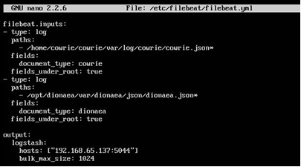
Gambar 4.4 Konfigurasi Filebeat Pada Server Honeypot.yml

Kode Program 4.5 Konfigurasi Filebeat
1: honeypot@ubuntu:$ wget https://artifacts.elastic.co/downloads /filebeat/filebeat-6.6.0-amd64.deb
2: honeypot@ubuntu:$ dpkg -i filebeat-6*
3: honeypot@ubuntu:$ cd /etc/filebeat/
4: honeypot@ubuntu:$ nano filebeat.yml
5: honeypot@ubuntu:$ service filebeat start
    - Konfigurasi Port Forwarding
Dalam tahap ini dilakukan proses forwarding port-port pada server honeypot ke server utama, yang digunakan untuk menipu penyerang. Port yang akan di-forward yaitu port 21, 22, 23, 135 dan 445.

Kode Program 4.6 Konfigurasi Port Forwarding
1: honeypot@ubuntu:$ iptables -t nat -A PREROUTING -p tcp --dport 22 -j DNAT --to-destination 192.168.65.128:22
2: honeypot@ubuntu:$ iptables -t nat -A PREROUTING -p tcp --dport 21 -j DNAT --to-destination 192.168.65.128:21
3: honeypot@ubuntu:$ iptables -t nat -A PREROUTING -p tcp --dport 23 -j DNAT --to-destination 192.168.65.128:23
4: honeypot@ubuntu:$ iptables -t nat -A PREROUTING -p tcp --dport
135 -j DNAT --to-destination 192.168.65.128:135
5: honeypot@ubuntu:$ iptables -t nat -A PREROUTING -p tcp --dport
445 -j DNAT --to-destination 192.168.65.128:445
6: honeypot@ubuntu:$ sudo iptables -t nat -A POSTROUTING -j
MASQUERADE

  - Konfigurasi Server ELK Stack
Dalam konfigurasi server ELK stack akan dijelaskan proses instalasi dan konfigurasi elemen-elemen ELK stack yaitu elasticsearch, logstash, dan kibana. keseluruhan instalasi dilakukan sebagai root agar setiap file yang dihasilkan memiliki root permission.
……
…….
…………..
Dst
  - Pengujian Sistem
Dalam sub bab pengujian sistem akan dibahas tentang pengujian sistem yang telah dibangun, diantaranya pengujian sistem honeypot, pengujian sistem ELK, pengujian brute force, login SSH, login telnet, login FTP, eksploitasi MS04_011, eksploitasi MS03_026, dan pengujian visualisasi kibana.

    - Pengujian Sistem Honeypot
Pengujian sistem honeypot bertujuan untuk mengetahui apakah honeypot benar-benar ter-implementasi pada server honeypot. Untuk itu dilakukan pengujian port scanning pada sisi penyerang sebelum dan sesudah honeypot dijalankan. Pengujian dilakukan dengan men-scan IP address server utama menggunakan perintah nmap 192.168.65.128.

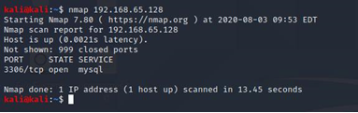
Gambar 4.17 Hasil Port Scanning Sebelum Honeypot Dinyalakan

Gambar 4.17 menunjukkan hasil port scanning pada saat honeypot belum dijalankan. Setelah dilakukan port scanning, dapat dilihat pada gambar 4.18 bahwa hanya port 3306 saja yang terlihat. Pengujian berikutnya dilakukan setelah honeypot dijalankan pada jaringan dan dilakukan port forwarding. Untuk perintahnya masih sama menggunakan nmap 192.168.65.128.

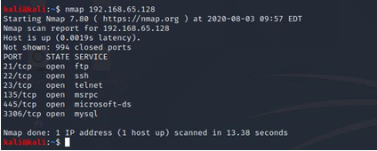
Gambar 4.18 Hasil Port Scanning Sesudah Honeypot Dijalankan

Dari gambar 4.19 dapat dilihat bahwa sistem honeypot dapat berjalan dengan baik, yaitu dengan memberikan port-port palsu, sehingga memiliki kerentanan sistem dan menjadi pengalihan yang dapat diserang oleh penyerang. Selain itu honeypot juga telah mendapatkan data penyerang yang disimpan pada log honeypot, yaitu pada cowrie.json, dapat dilihat pada gambar 4.20.

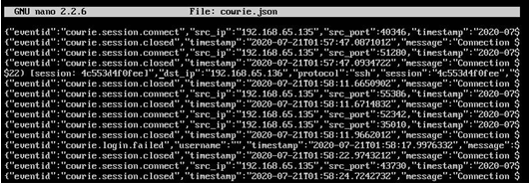
Gambar 4.19 Log cowrie.json

Dan juga log dionaea.json untuk honeypot dionaea, yang dapat dilihat pada gambar 4.20.

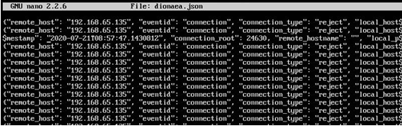
Gambar 4.20 Log dionaea.json

    - Pengujian Sistem ELK
Pengujian sistem ELK , untuk mengetahui bahwa apakah ELK sudah terimplementasi pada server ELK, dan juga dapat mengambil log dari server honeypot. Untuk itu dilakukan pengambilan data log port scanning pada server honeypot. Sebelumnya dilakukan perintah netstat –plntu pada server ELK untuk melihat apakah sistem elasticsearch (9200), kibana (5601), dan logstash (5044) sudah berjalan, yang dapat ditunjukkan pada gambar 4.21.

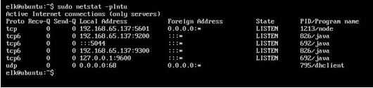
Gambar 4.21 Sistem ELK Pada Server ELK

Ketika semua elemen sudah berjalan, dilanjutkan dengan membuka monitoring pada kibana. Semua log yang berhasil diterima oleh sistem ELK akan terlihat pada menu discover kibana. Pada gambar 4.22 merupakan discover pada honeypot cowrie setelah dilakukan serangan port scanning.
Dapat dilihat setiap session serangan dikelompokkan per baris sehingga memudahkan dalam pembuatan visualisasi. Terdapat dua sumber waktu dalam discover ini, pada bagian kiri merupakan waktu untuk log berhasil dikirimkan, kemudian bagian kanan merupakan waktu dari log honeypot-nya. Dalam pengujian port scanning honeypot cowrie, tidak ada perbedaan waktu yang signifikan, sehingga dapat diambil kesimpulan sistem ELK dapat menerima log secara real time pada kasus port scanning honeypot cowrie.
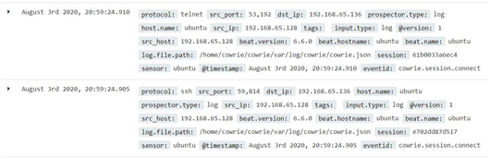
Gambar 4.22 Discover Serangan Port Scanning Pada Cowrie

Pada gambar 4.23, merupakan visualisasi kibana yang dibuat. Terdapat informasi source IP penyerang, source port penyerang, destination address, dan port yang diserang. Untuk username dan password belum terdapat log-nya karena belum melakukan serangan yang melibatkan username dan password.

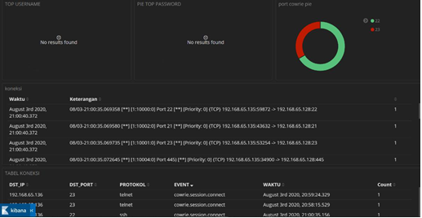
Gambar 4.23 Visualisasi Serangan Port Scanning Pada Cowrie

Pada gambar 4.24 merupakan discover log yang diterima oleh honeypot dionaea. Dapat dilihat terdapat perbedaan waktu 4 detik dari waktu log honeypot dionaea (21:00:04) dengan waktu log ELK menerima log (21.00.08), dapat diambil kesimpulan bahwa dalam pengujian port scanning untuk honeypot dionaea, sistem ELK masih belum secara real-time menerima log.
…..
…….
………
dst

Dari semua pengujian yang telah dilakukan dirangkum dalam tabel yang berisi informasi deteksi serangan setiap honeypot, dan selisih waktu dalam pengiriman log ke server ELK, yang dapat dilihat pada tabel 4.1

Tabel 4.1 Tabel deteksi serangan dan selisih waktu
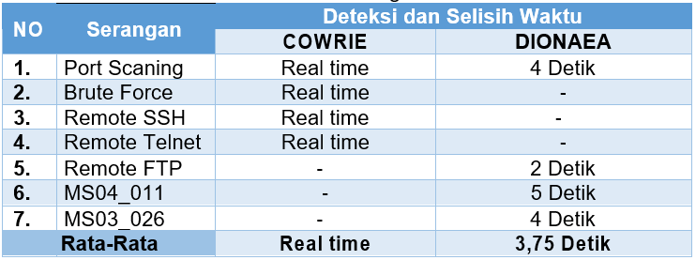

Dari data pada tabel 4, dapat disimpulkan bahwa dari 7 pengujian serangan yang dilakukan, honeypot cowrie mendeteksi 4 serangan secara real time, diantaranya port scanning, brute force, remote SSH, dan remote telnet. Sedangkan untuk honeypot dionaea masih belum secara real time dalam mengirimkan log ke server ELK, dengan rata-rata waktu delay yaitu 3,75 detik. Untuk serangan yang dapat direkam oleh honeypot dionaea diantaranya port scanning, remote FTP, eksploitasi MS04_011, dan eksploitasi MS03_026.

BAB V
PENUTUP

  - Kesimpulan
D`ari hasil pengujian yang telah dilakukan didapatkan kesimpulan sebagai berikut :
- Server honeypot yang diimplementasikan, mampu membuat layanan palsu dengan membuka port-port pada server utama.
- Server ELK yang diimplementasikan, mampu menerima log serangan yang berasal dari server honeypot dan dapat memvisualisasikannya.
- Serangan yang dideteksi oleh honeypot cowrie antara lain port scanning, brute force (22), remote SSH (22), dan remote telnet (23). Serangan yang dideteksi oleh honeypot dionaea antara lain port scanning, remote FTP (21), eksploitasi MS04_011 (445), dan eksploitasi MS03_026 (135).
- Dari pengujian yang dilakukan, server ELK mampu menerima log serangan dari 4 serangan yang dideteksi oleh honeypot cowrie secara real time. Sedangkan dari 4 serangan yang dideteksi oleh honeypot dionaea dapat diterima dengan rata-rata delay 3,75 detik. Hal ini menandakan sistem ELK belum secara real-time menerima log dari honeypot dionaea.
- Sistem honeypot dan ELK mampu menjadi pengalihan target serangan pada server dan juga sebagai sistem deteksi serangan.
- Sistem virtual yang dibuat mampu bekerja sesuai dengan perancangan yang telah ditentukan. Hasil yang didapatkan mampu memberikan gambaran nyata terhadap kegiatan serangan bila terjadi pada jaringan komputer yang sebenarnya.

  - Saran
Mengingat berbagai kekurangan dan keterbatasan yang ada pada sistem yang telah dibuat, maka diperlukan beberapa masukan guna perbaikan dan untuk meningkatkan hasil yang lebih baik, maka disarankan pada penelitian berikutnya yaitu :
- Agar kedepannya sistem ini dapat diimplementasikan diluar jaringan lokal.
- Agar kedepannya menggunakan high-interaction honeypot, agar mendapatkan informasi serangan yang lebih luas.
- Agar kedepannya sistem ELK dapat menerima semua log secara real-time.
- Penambahan sistem pencegahan serangan, agar dapat mencegah serangan yang masuk, sehingga tidak hanya sebagai sistem pendeteksi serangan.

DAFTAR PUSTAKA

Agustino, D. P., & Priyoatmojo, Y. (2017). Implementasi Honeypot Sebagai Pendeteksi Serangan dan Melindungi Layanan Cloud Computing. Bali: E-Proceedings KNS&I STIKOM Bali. Konferensi Nasional Sistem & Informatika 2017, 196–201.

Arifin, M. N., & Susilowati, E. (2018). Desain dan Implementasi Log Event Management Server Menggunakan Elasticserach Logstash Kibana (ELK Stack). Fakultas Teknik Universitas Muhammadiyah Jakarta, Prosiding Semnastek.

Arkaan, N., & Sakti, D. V. S. Y. (2019). Implementasi Low Interaction Honeypot Untuk Analisa Serangan Pada Protokol SSH. Jurnal Nasional Teknologi Dan Sistem Informasi, 5(2). 112–120.

Elastic. (2018). ELK Stack. [online]. Available at: https://www.elastic.co [diakses 12 September 2020]

Hermawan. (2019). Pengertian Server, Fungsi Server Beserta Cara Kerja dan Jenis-Jenis Server. [online]. Available at: www.nesabamedia.com/pengertian-server-dan-fungsi-server [diakses 10 Agustus 2020]

Kustanto, & Saputro, D. T. (2015). Belajar Jaringan Komputer Berbasis Mikrotik OS. Yogyakarta: Gava Media.

Mardiyanto, B., & Indriyani, T. (2016). Analisis Dan Implementasi Honeypot Dalam Mendeteksi Serangan Distributed Denial-Of-Services ( DDOS ) Pada Jaringan Wireless. Jurnal Ilmu Komputer dan Informasi 9 (1), 35-42. Fakultas Teknik Elektro dan Teknologi Informasi Institut Teknologi Adhi Tama.

Mustofa, M. M., & Aribowo, E. (2015). Penerapan Sistem Keamanan Honeypot dan IDS Pada Jaringan Nirkabel (Hotspot). Jurnal Sarjana Teknik Informatika 1 (1), 111-118.

Nawrocki, M. (2016). A Survey on Honeypot Software and Data Analysis. [online]. Available at: http://arxiv.org/abs/1608.06249 [diakses 5 Agustus 2020].

Prastiyanto, D. (2015). Struktur Jaringan Komunikasi Data Paket Berdasar Protokol X.25. Jurnal Teknik Elektro 2(2). Universitas Negeri Semarang.

S, A. K., Bandyopadhyay, A., Bhoomika, H., Singhania, I., & Shah, K. (2018). Analysis of Network Traffic and Security through Log Aggregation. International Journal of Computer Science and Information Security (IJCSIS) 16(6).

Supriyadi, A., & Gartina, D. (2015). Memilih Topologi Jaringan dan Hardware dalam Desain Sebuah Jaringan Komputer. Informatika Pertanian 16(2), 1037-1053. Sekretariat Badan Penelitian dan Pengembangan Pertanian.

Tambunan, B., & Raharjo, W. S. (2016). Desain dan Implementasi Honeypot dengan Fwsnort dan PSAD sebagai Intrusion Prevention System. Jurnal ULTIMA Computing, 5(1). Fakultas Teknik dan Informatika Universitas Multimedia Nusantara Tangerang.

Wongkar, S., & Sinsuw, A. (2015). Analisa Implementasi Jaringan Internet Dengan Menggabungkan Jaringan LAN Dan WLAN Di Desa Kawangkoan Bawah Wilayah Amurang II. E-Journal Teknik Elektro Dan Komputer, 4(6). Fakultas Teknik Elektro Universitas Sam Ratulangi Manado.

DAFTAR RIWAYAT PENULIS


Data Pribadi

Nama : R.Muhammad Sukmawan
Tmpt/tgl lahir : Lampung, 01 Juni 1998
Jenis kelamin : Laki-laki
Agama : Islam
Alamat` : PERUM II GPM Blok E. 048,
Bandar Mataram, Lampung Tengah, Lampung
Telepon (WA) : 082233732408
Email : muhammadrangga64@gmail.com

Data Keluarga
Nama Ayah : Mahmudi
Nama Ibu : Sugiati
Pekerjaan : Karyawan wiraswasta
Alamat : PERUM II GPM Blok E. 048, Bandar
Mataram, Lampung Tengah, Lampung

Riwayat Pendidikan
SMK Sugar Group, lulus tahun 2016
SMP Sugar Group, lulus tahun 2013.
SDS 02 GPM, lulus tahun 2010

